
財團法人罕見疾病基金會
2026年雷伯氏遺傳性視神經病變(LHON)病友聯誼活動

親愛的雷伯氏遺傳性視神經病變(LHON)病友家庭：
本會長年來致力辦理各病類聯誼活動，期能協助同病類家庭相互認識支持，今年特別邀請彰化基督教醫院陳彥廷醫師針對疾病的介紹及治療辦理醫療講座，並聯合馬偕醫學大學視光學系及其他視覺相關病類病友舉辦共同聯誼活動，邀請罕病職人帶領DIY體驗，盼能與其他病家認識與經驗交流，相聚機會難得，誠摯邀請大家踴躍報名參與!!

✽活動日期：115年5月30日(六)。
✽活動地點：罕見家園，地址：新竹縣關西鎮東平里9鄰小東坑7之6號。
✽活動對象：雷伯氏遺傳性視神經病變(LHON)病友及家屬。
✽主辦單位: 財團法人罕見疾病基金會。
✽報名方式：採網路報名，即日起至5/8(五)截止。
✽活動流程：
5/30(六)
時間 | 內容 | 地點
08:00-08:30 | 集合搭乘遊覽車-需交通接駁病家 | 台北車站東三門  台鐵新烏日火車站
08:30-10:00 | 車上相見歡
10:00-10:20 | 報到 | 罕  見  家  園
10:20-11:20 | DIY活動:美味麵包、創意手作 | 罕  見  家  園
11:20-12:20 | 病友交流時間 | 罕  見  家  園
12:30-13:30 | 午餐時間 | 罕  見  家  園
13:30-14:30 | 醫療講座-彰化基督教醫院陳彥廷醫師 | 罕  見  家  園
14:30-15:30 | 家園導覽+體驗競賽遊戲 | 罕  見  家  園
15:30-16:00 | 休息交流時間 | 罕  見  家  園
16:00 | 賦歸及車程
※ 集合地點：
- 搭乘一般遊覽車：08:00集合報到，08:30準時出發。
- 為鼓勵各地病友踴躍參與，實體參與本活動者，將依實際居住地提供外縣市病家部分交通補助 (定額)，至少需含一名病友，如有特殊情形或需要，敬請來電洽詢。
- 自行開車前往者，請在10:00前抵達罕見家園。

✽報名方式：線上表單：https://forms.gle/aZ4QtGpjUuWjnAtY9 或掃描右側條碼即可報名。
✽洽詢電話：中部辦事處04-2236-3595分機15陳社工或
總會病患服務組02-2521-0717 分機169張專員
✽小叮嚀：
- 本次活動場地已辦理公共意外責任險，將不再額外投保旅平險，如有個人需要，請自行投保。
※交通資訊
- 搭乘遊覽車，集合地點：台北車站東三門/台鐵新烏日火車站(台中市烏日區高鐵東一路26號)
- 搭乘台中捷運：請搭到「高鐵台中站」，走三號出口，連通道至台鐵新烏日車站，請往「站前出口」方向前進。
- 搭乘台鐵：請搭到「新烏日站」，請往「站前出口」方向前進。
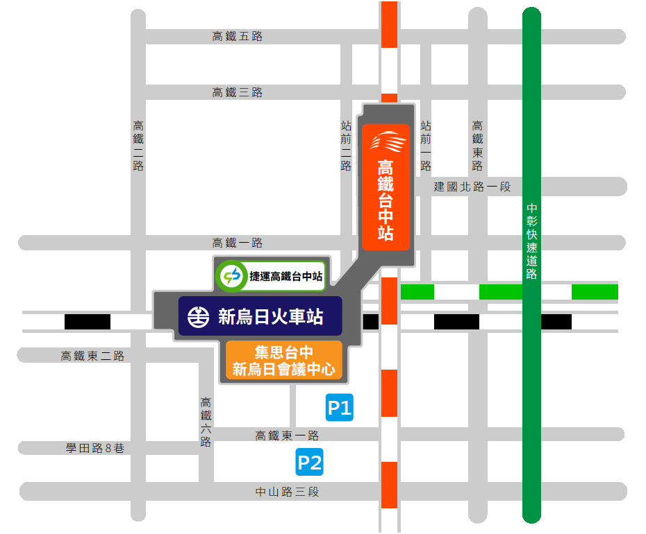
- 自行開車前往：自行開車前往：新竹縣關西鎮東平里9鄰小東坑7之6號：從國道3號73公里高原交流道(龍潭第二出口)->Google map搜尋罕見家園(新竹六福村遊樂園旁)。
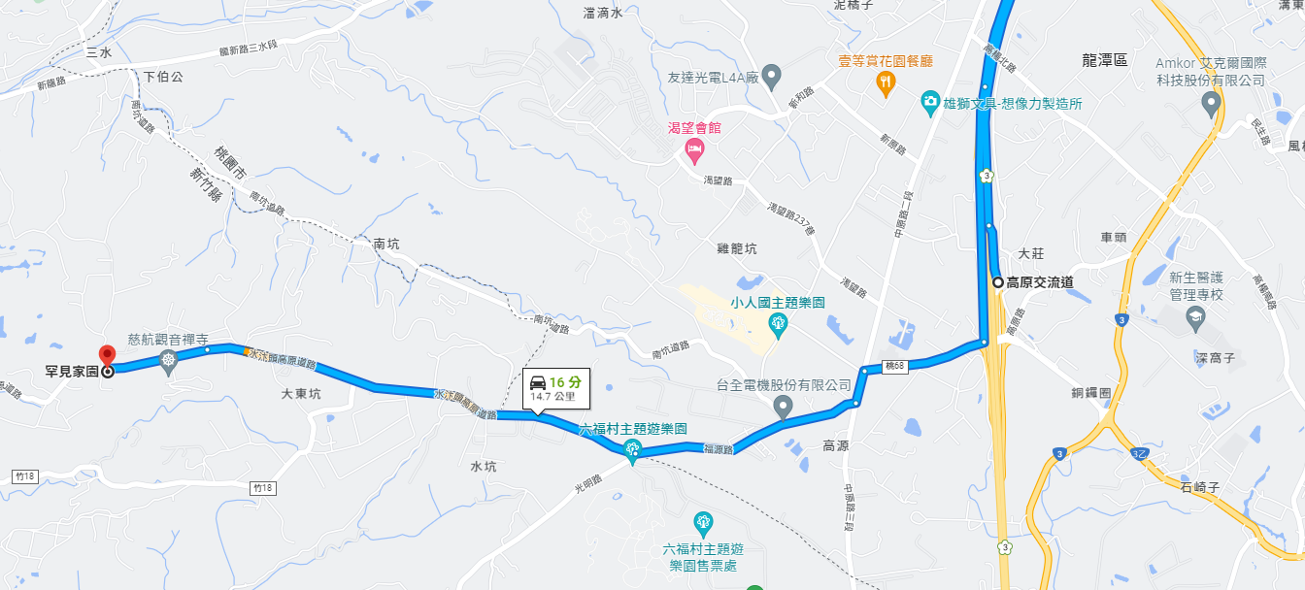

往新埔方向
財團法人罕見疾病基金會 中部辦事處
2026年雷伯氏遺傳性視神經病變(LHON)病友聯誼活動報名表
病友姓名： |  | 性別：□ 男 □ 女
疾病名稱： |  | 飲食：□ 葷食 □ 素食
聯絡電話：  手機(必填)： |  | 緊急連絡人（未參加本次活動者）：  與病友關係：  電話/手機：
病友概況詳述(包含目前病況、互動方式、情緒行為、活動參與需注意事項等)：
陪同家屬資料
與病友關係 | 姓名 | 飲食 | 健康情形
□葷食
□素食
□葷食
□素食
□葷食
□素食
＊需求調查(請詳細填寫，以便工作人員安排相關事宜)
一、病友輔具、醫材使用：□無 □嬰兒手推車
□手推輪椅(可移位至遊覽車座位)；□特製推車(可移位至遊覽車座位)
□手推輪椅(無法移位，自行開車)
□其它輔具：
二、集合地點：□台北火車站東三門□台鐵新烏日火車站(搭乘一般遊覽車)，08:00集合報到。
□自行開車，10:00於罕見家園報到。
資料運用聲明暨同意書
提醒您！個人資料保護法於101年10月1日開始施行。為保障您的權益，本會有義務在報名時先行告知，在課程期間會由本會指派之攝影志工，不定時於課堂中有拍照或攝影之行為，主要是為了紀錄相關活動之影像製作，並作為本會相關宣導資料之運用。如果收集影像之行為使您不舒服，課程期間您有權要求本會停止拍攝或將相關影像做為其他用途。
本人及同行親友(含上述病友及陪同家屬) □不同意 於活動中接受個人影像收集之行為(如未勾選，視為同意)
★立同意書人簽章：

1、報名日期：即日起接受報名，截止日期為5月8日(五)。
2、本次活動場地已辦理公共意外責任險，將不再額外投保旅平險，如有個人需要，請自行投保。
3、若於活動前1-2天出現發燒、喉嚨痛、嘔吐、腹瀉等感染症狀，煩請主動通知本會，暫緩參加活動，並請盡速就醫，確保身體健康。
4、本會保留隨時修改或變更活動時間與地點等內容之權利。
5、如有任何需要，請電洽中部辦事處04-2236-3595分機15陳社工或
總會病患服務組02-2521-0717 分機169張專員

